附件3
“向祖国报到——社会实践云接力”活动挑战攻略
面向全体学生，广泛征集进基层、进社区、进企业、进农村的实践故事，通过点亮祖国地图的方式，展现广大学生牢记习近平总书记关于“让青春在党和人民最需要的地方绽放绚丽之花”重要要求、践行“坚定理想信念，站稳人民立场，练就过硬本领，投身强国伟业”的青春风采。
一、参与主体
参赛学生、有意愿获取积分的学生观众
二、活动形式
1.上传实践内容（9月5日前）
学生以个人为单位，以“打卡形式”上传赴各地开展的社会实践活动情况，实践地点以区/县为单位，每个实践地限打卡一次。每次打卡需上传实践故事、图片或视频。具体要求如下：
——实践故事：描述实践期间的所见所感，内容积极健康向上，需包含实践时间、内容、体会思考等要素。字数为100—200 字。
——实践图片：需体现实践的具体场景、情节，包含实践人
员。需为实践活动原图，不能使用合成图片。同一图片不能重复上传。数量为 1—3 张，格式为 JPG，单张图片不大于 3MB。

——实践视频：需体现社会实践具体场景、情节，包含实践人员。同一视频不能重复上传。视频大小 50M 以内，格式为 MP4、flv等，分辨率不低于720P，时长 15s-30s。如为今年暑期的实践活动，在拍摄视频时可以以“向祖国报到”为主题拍摄视频，示例文字为：我/我们是...，我/我们来自...学校，我/我们在...省.....县....开展（实践活动），我/我们向祖国报到！
2.展示云接力情况（9 月 5 日—9 月 20 日）。
由各省推荐 100 个优秀的实践内容，将在实践云接力专栏中轮播展示。每天接力两个省。
三、积分设置
学生上传实践内容并经校级管理员审核通过后，即打卡成功。 打卡成功一个实践点可获得单次积分。每人可最多打卡 6 次。
四、参与方式
参赛学生、有意愿获取积分的学生观众（须在平台注册，具体详见“挑战杯”平台使用指南--观众平台使用指南）可进入钉钉工作台，选择“挑战杯”中国大学生创业计划竞赛平台，点击“社会实践云接力材料上传”，上传社会实践作品。
五、说明事项
1.本活动所指的实践活动为与创业计划项目相关的广义实践，包括日常性、集中性的学习调研、寻访参观、企事业实习、社会观察、职业体验、科研实训等。
2.参赛学生优先上传与创业计划项目相关的实践内容，其他学生可上传其他形式的实践活动内容。
3.实践可为学生在校期间任何时间的实践活动（不限于今年暑期）。
4.实践活动打卡以区/县为单位，每个区/县仅打卡一次。
5.每次上传的实践故事、图片、视频需为同一实践活动。
6.本次活动需由学生本人上传有关材料。学生上传材料后需选择本校管理员审核，如选错校级管理员，系统将无法获取对应积分。
7.学生在提交申请后仍可修改上传内容，请勿重复提交。 如出现重复提交，系统将无法获取对应积分。

附件一：活动参与操作指南
1. 学生操作指南（含参赛学生、有意愿获取积分的学生观众）
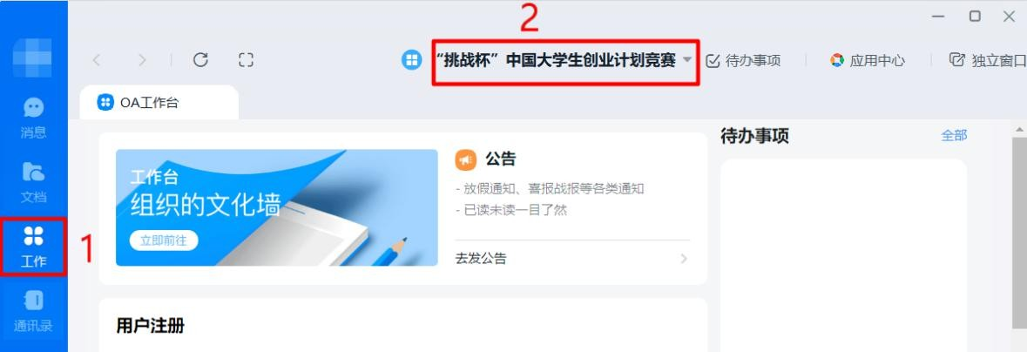
第一步：下载钉钉，打开钉钉PC 端，点击“工作”按钮， 选择“挑战杯”中国大学生创业计划竞赛平台。（如果非参赛学生，须在平台注册，具体详见《附件2 观众使用指南》）

第二步：在“挑战杯”中国大学生创业计划竞赛平台中，选择“赛事服务—社会实践云接力材料上传”。

第三步：进入提交页面后，逐项填写作品信息。填写姓名、

手机号码、学校姓名（全称）、学校所在地（下拉菜单）、实践 时间、实践地点（下拉菜单）、实践故事。
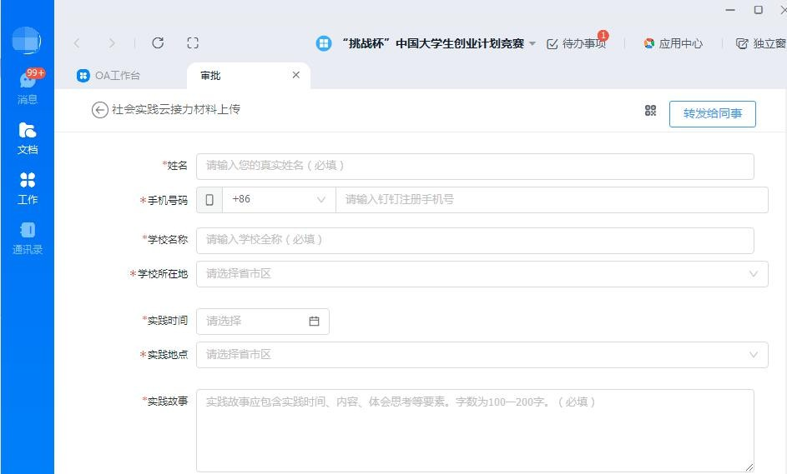
第四步：选择实践作品类型。（这里以“同时上传实践图片和实践视频”为例）
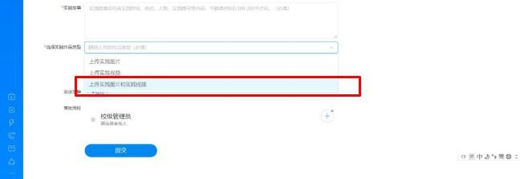

第五步：选择“添加图片”，点击“确定”。
【特别提醒】：实践故事需描述实践期间的所见所感，应包

含实践时间、内容、体会思考等要素。字数为 100—200 字。实践图片需体现实践的具体场景、情节，包含实践人员。需为实践 活动原图，不能使用合成图片。同一图片不能重复上传。数量为1—3 张，格式为 JPG，单张图片不大于 3MB。

第六步：选择“实践视频”，点击“填写入口”。（详见下方“视频提交方法”）
第七步：所在部门是指学生信息所在平台（一般每个学生的信息仅在学校平台中，则系统自动跳过、不显示所在部门一栏， 部分学生的信息在多个平台中，则显示所在部门一栏，学生选择任意一个部门即可）。“发送到群”这一步请跳过，不需填选。

审批流程一栏请点击右侧“+号”，输入学校名称后选择学校管理员。确认信息无误后，点击提交。
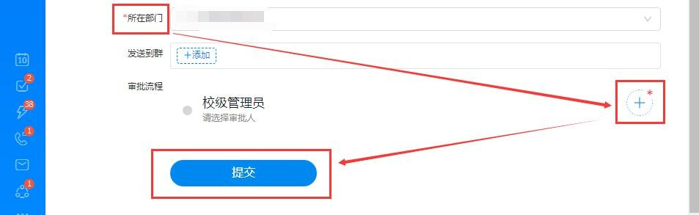

【特别提醒】：学生上传材料后需选择本校管理员审核，如 选错校级管理员，系统将无法获取对应积分。
第八步：提交信息后，页面处于待审批状态。如需修改，可点击数据条中的“审批标题”，进入审批页面。点击下方“撤销”按钮进行撤销，重新填报即可。
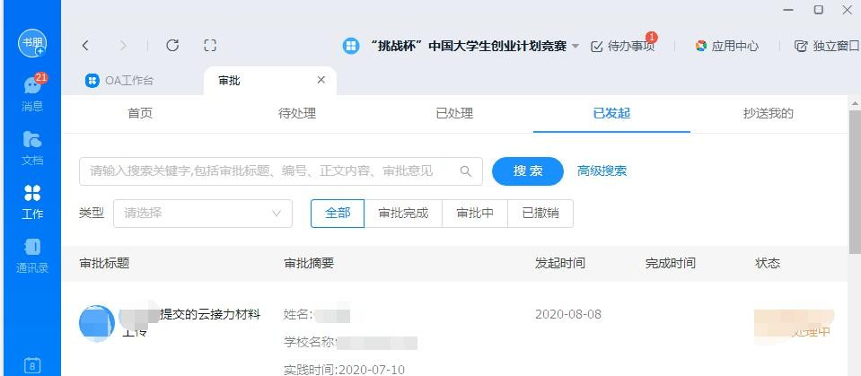

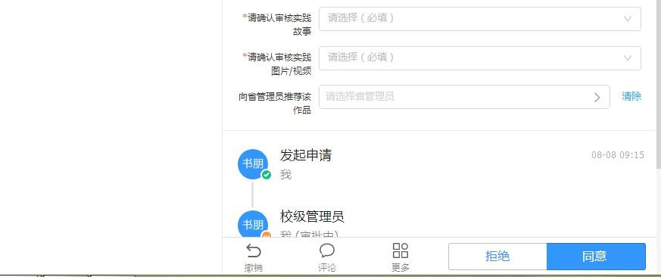

视频提交方法
第一步：点击“实践视频”的“填写入口”。
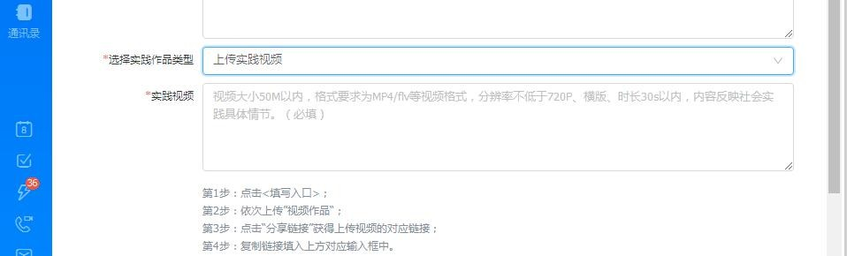
第二步：跳转到语雀，点击“钉钉”图标进行登录。

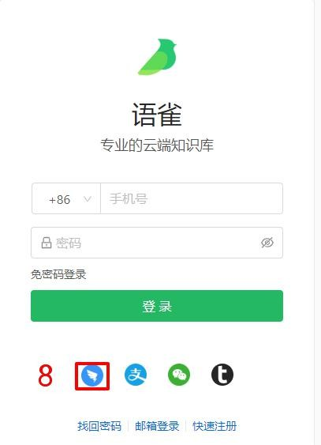

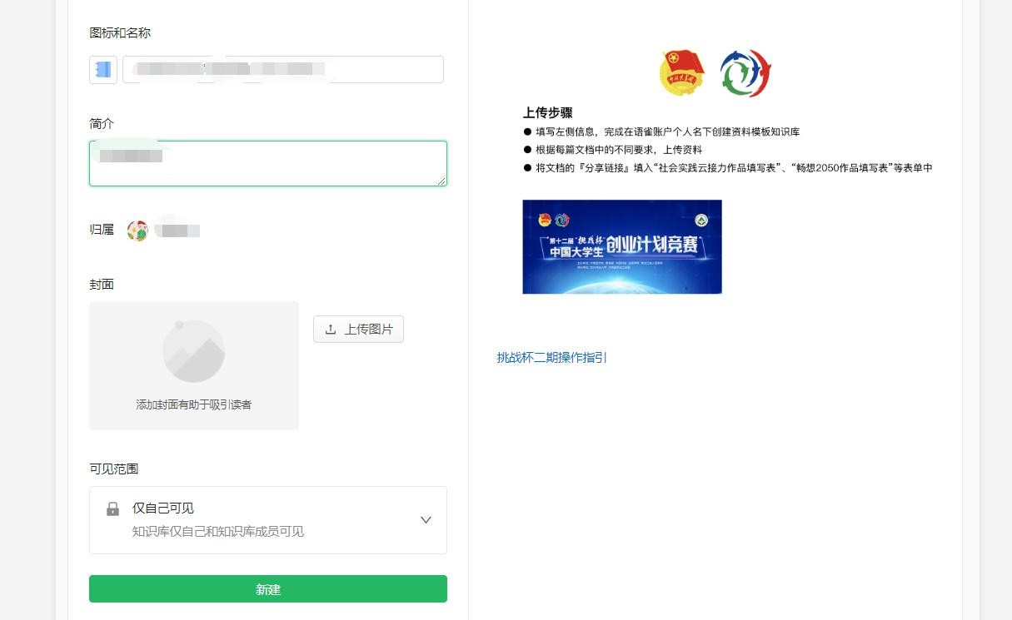 第三步：逐项填写信息，创建个人知识库。填写完毕，点击 “新建”。

第四步：点击“挑战杯”-社会实践云接力-实践视频上传入口 。
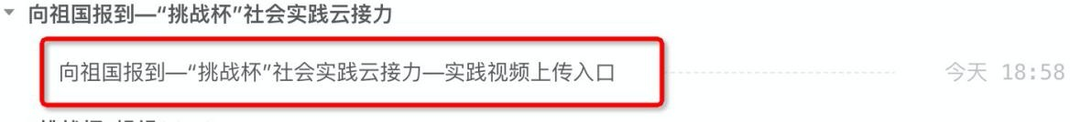
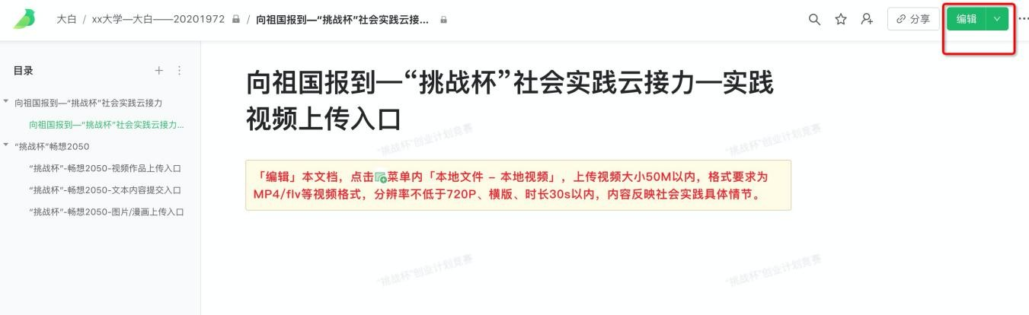
第五步：点击“编辑”。
第六步：上传“实践视频”，顺次点击页面左上角的绿色图标—本地文件—本地视频—上传视频。
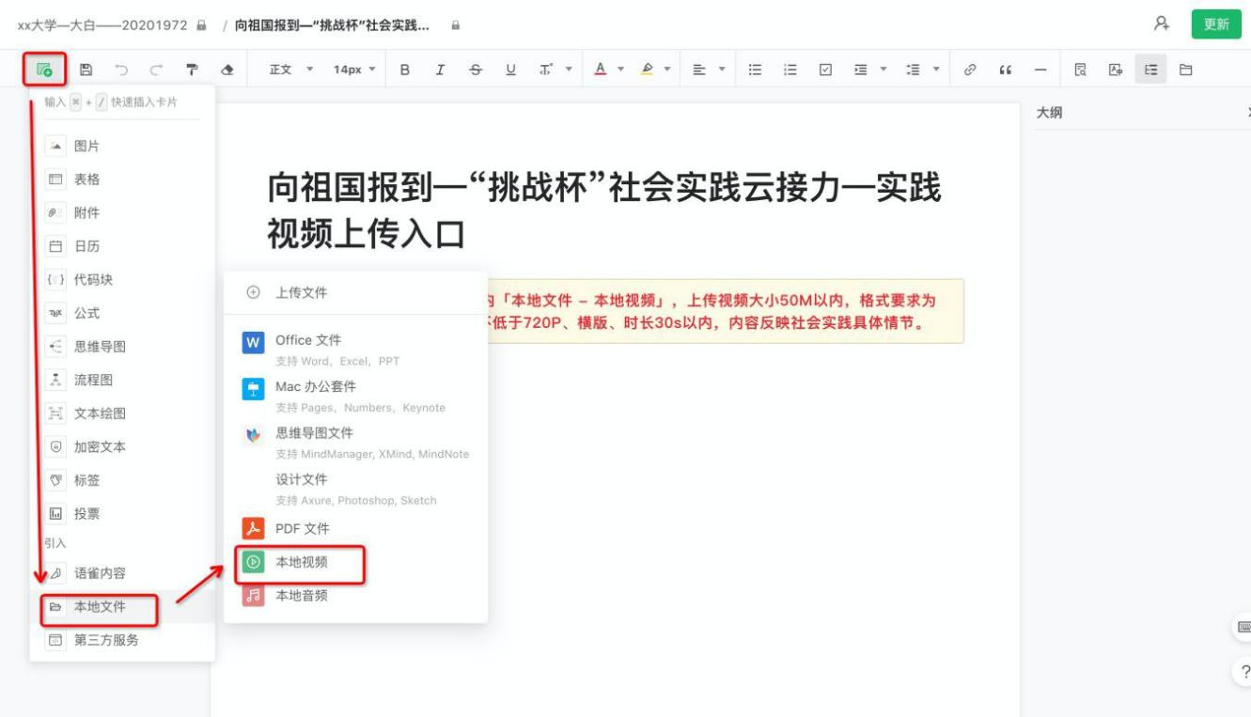

【特别提醒】：实践视频需体现社会实践具体场景、情节， 包含实践人员。同一视频不能重复上传。视频大小 50M 以内， 格式为MP4、flv 等，分辨率不低于 720P，时长 15s-30s。如为今年暑期的实践活动，在拍摄视频时可以以“向祖国报到”为主题拍摄视频，示例文字为：我/我们是...，我/我们来自...学校，我/我们在...省.....县....开展 （实践活动），我/我们向祖国报到！
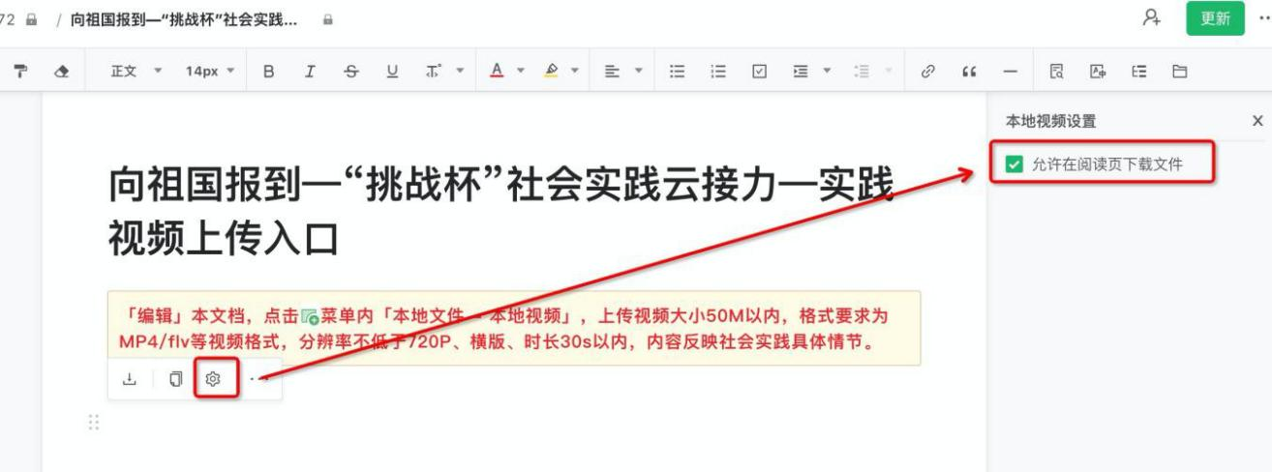
第七步：上传“实践视频”后，鼠标点击上传界面，然后点击 ，然后选择页面右上角“允许在阅读页下载文件”的选框。

第八步：点击更新
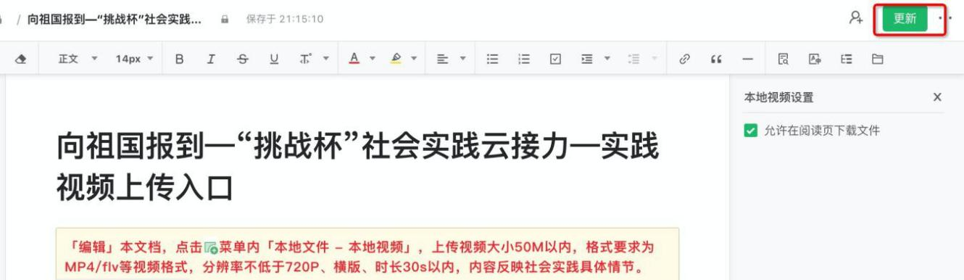

第九步：点击分享
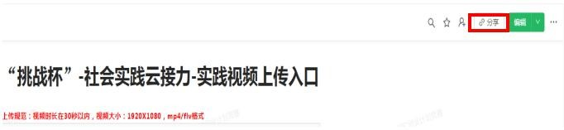

第十步：开启分享—复制链接。
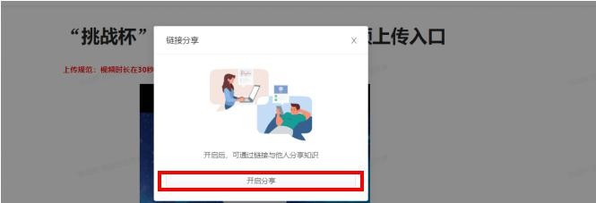
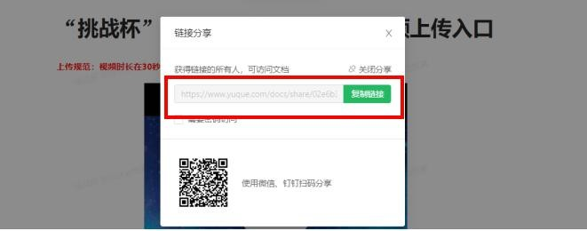

第十一步：将链接复制到指定的输入框中。提交步骤同上述 步骤。
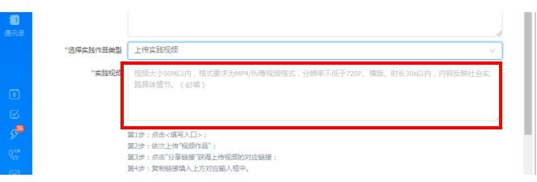

【特别提醒】：
1.社会实践云接力实践打卡点上限 6 个，请切勿重复或多次提交。
2.如填写错误，可有以下途径处理：（1）如参与学生已提交实践内容且校级管理员未审核，参与学生可使用撤销功能或请校级管理员驳回该内容（选择“拒绝”按钮即可）。（2）如校级管理员已审核，请联系省级管理员驳回该内容（选择“拒绝” 按钮即可）。

附件二：观众平台注册指南

第一步：下载“钉钉”APP、电脑端“钉钉”软件，注册钉钉。非参赛的在校师生请扫描下方杭州师范大学校赛平台二维码。

第二步：填写注册表单。观众可通过手机端 APP 平台注册或使用PC 端钉钉平台。
方式一：手机端APP 平台注册
1.非参赛的在校师生：进入钉钉手机端工作台，进入“杭州师范大学挑战杯创业计划竞赛平台”，点击观众注册，逐项填写注册信息，确认后进行提交。

【特别提醒】：提交后如需查看信息，请进入PC 端钉钉工作台——“挑战杯”中国大学生创业计划竞赛，点击“我的信息列表”——用户注册——观众注册——“我的”，查看注册信息。
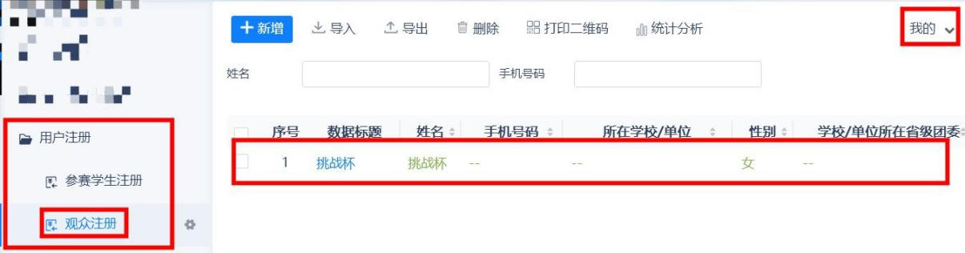
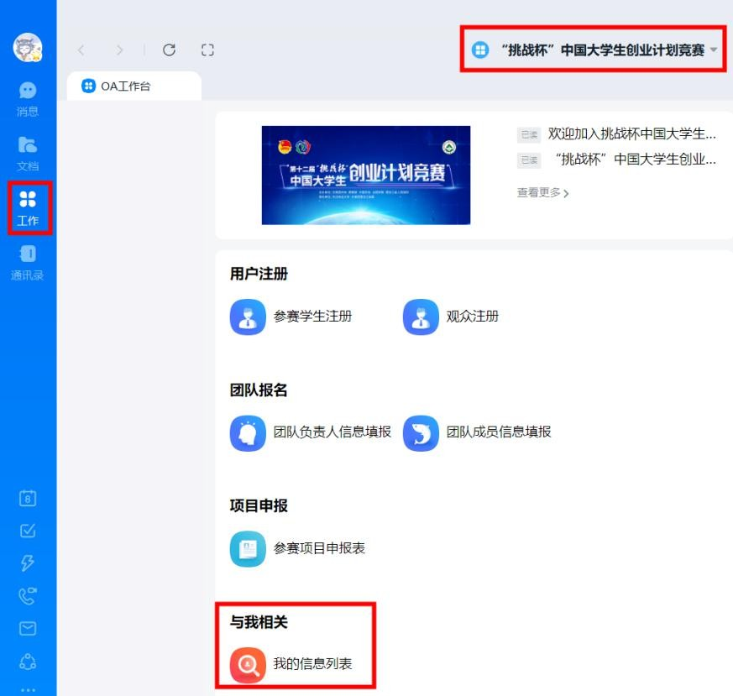

方式二：PC 端软件平台注册
1.非参赛的在校师生：进入“杭州师范大学挑战杯创业计划竞赛平台”，点击观众注册，逐项填写注册信息，确认后进行提交。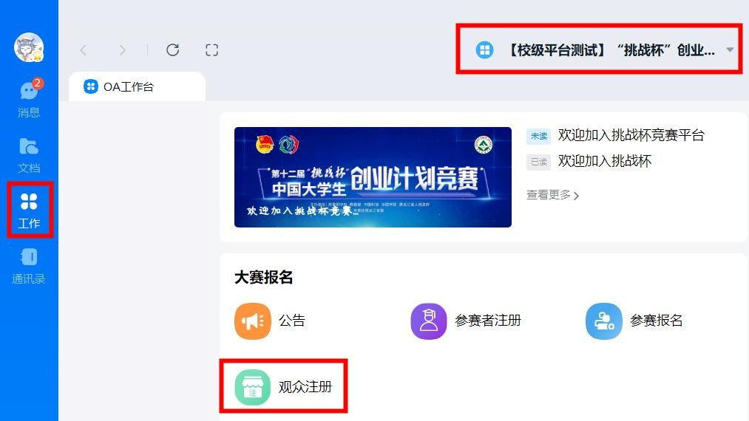

【特别提醒】：如填写后不确定信息是否正确，可先点击“暂
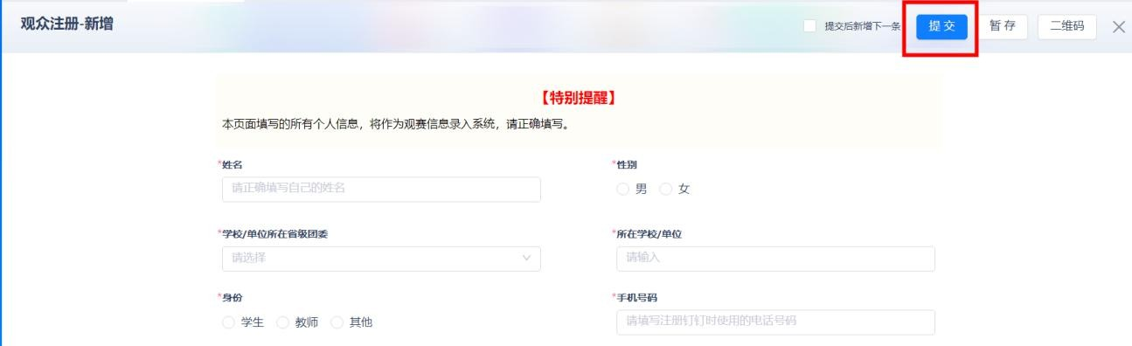
存”按钮。并在“我的信息列表”中查询暂存的信息（如下图操 作）。暂存的信息并未提交成功，请确认信息后点击“提交”。

